PERANCANGAN DAN IMPLEMENTASI SISTEM ABSENSI CERDAS BERBASIS ARDUINO MEGA

Devri Suherdi, Nurmadiyah, Sabda Aji
Teknik Informatika, STMIK Eresha
Manajemen Informatika , Politeknik Ganesha Medan
Manajemen Informatika , Politeknik Ganesha Medan

Article Info |  | ABSTRACT
Article history:  Received Jun 24th, 2019  Revised Aug ^{th}, 2019  Accepted Aug ^{th}, 2019 |  | Proses absensi karyawan bagi sebuah perusahaan atau instansi menjadi hal yang penting untuk dilakukan. Daftar absensi atau kehadiran karyawan menjadi tolak ukur untuk menentukan kualitas dan kwantitas tiap karyawan. Jika dilakukan secara manual, maka akan membutuhkan waktu yang cukup lama dan kurang efektif. Sehingga diperlukan sebuah sistem absensi cerdas yang dapat bekerja secara otomatis, salah satunya dengan membuat sistem absensi cerdas dengan menggunakan teknologi RFID dan sistem pengendalinya menggunakan Arduino Mega. Salah satu keunggulan teknologi RFID yaitu RFID menggunakan frekuensi radio untuk mengirimkan informasi atau data antara RFID tag dengan RFID reader, sehingga tidak diperlukan kontak fisik (line of sight) diantara keduanya untuk dapat berkomunikasi. Kelebihan penggunaan Arduino Mega dibandingkan dengan sistem mikrokontroler lainnya adalah untuk proses upload program dari komputer lebih mudah dan cepat dengan menggunakan kabel USB saja dibandingkan dengan menggunakan port serial atau RS323 yang masih perlu ditambahkan dengan USB downloader.  The process of employee attendance for a company or agency is an important thing to do. The list of attendance or employee attendance is a benchmark to determine the quality and quantity of each employee. If done manually, it will take quite a long time and be less effective. So we need an intelligent attendance system that can work automatically, one of which is by making an intelligent attendance system using RFID technology and its control system using Arduino Mega. One of the advantages of RFID technology is that RFID uses radio frequency to transmit information or data between RFID tags and RFID readers, so there is no need for line of sight between them to communicate. The advantage of using Arduino Mega compared to other microcontroller systems is that it is easier and faster to upload programs from a computer using a USB cable compared to using a serial port or RS323 which still needs to be added with a USB downloader.
Keyword:
RFID
Arduino Mega
Tag
Reader

Copyright © 201x STMIK Triguna Dharma.
All rights reserved.

Corresponding Author:
Nama : Devri Suherdi
Program Studi Sistem Komputer
STMIK Triguna Dharma
Email: devrisuherdi10@gmail.com

- PENDAHULUAN
Dengan berkembangnya teknologi saat ini, berbagai alat cerdas yang bertujuan untuk mempermudah dan mengefektifkan waktu serta kerja manusia terus bermunculan. Munculnya alat-alat ini sangat berperan penting dalam era moderanisasi, dimana alat ini dapat dijumpai dikehidupan manusia setiap harinya. Berkembangnya teknologi, memicu berkembangnya pola fikir manusia untuk memanfaatkan berbagai alat yang telah ada untuk dikembangkan.

Salah satu pemanfaatan alat yang dapat meringankan kerja manusia adalah sistem absensi cerdas yang dapat bekerja secara otomatis. Penulis Berusaha Menciptakan sebuah alat cerdas dalam pencatatan absensi karyawan. Pencatatan absensi karyawan merupakan salah satu faktor penting dalam pengelolaan sumber daya manusia (SDM). Informasi yang mendalam dan terperinci mengenai kehadiran seorang karyawan dapat menentukan prestasi kerja, gaji dan produktivitas.

Secara umum, RFID (Radio Frequency Identification) mulai dikembangkan sebagai salah satu teknologi baru yang akan memudahkan manusia untuk melakukan identifikasi berbagai hal, terdiri dari tag berupa chip khusus yang mempunyai kode-kode informasi yang unik dan suatu reader yang berfungsi untuk membaca kode-kode pada tag tersebut. Dengan memanfaatkan teknologi RFID ini, karyawan tidak perlu lagi melakukan pengisian absensi secara menual karena data kehadiran karyawan akan teridentifikasi secara otomatis oleh RFID reader yang sudah tersimpan didalam database sistem.
Sistem absensi yang akan dibuat juga menggunakan teknologi Arduino. Kelebihan penggunaan Arduino dibandingkan dengan sistem mikrokontroler lainnya adalah untuk proses upload program dari komputer lebih mudah dan cepat dengan menggunakan kabel USB saja dibandingkan dengan menggunakan port serial atau RS323 yang masih perlu ditambahkan dengan USB downloader. Arduino memiliki hardware dan software yang open source, jadi bisa dikembangkan lagi serta proses pembuatan program untuk Arduino mulai dari menulis code untuk program kemudian proses compile (verify) sampai upload program dikerjakan dengan satu software saja. Jenis Arduino yang akan digunakan yaitu Aduino Mega. Penggunaan Arduino Mega disini dikarenakan jumlah pin atau port yang cukup banyak untuk dikoneksikan pada beberapa komponen lainnya.
Dengan demikian, penulis membuat sebuah sistem absensi dengan menggunakan teknologi RFID berbasis Arduino Mega yang dapat membantu perusahaan atau instansi untuk meningkatkan efektifitas dalam melakukan pengolahan data absensi karyawan dengan memperkecil kemungkinan- kemungkinan kesalahan yang akan terjadi dan agar keamanan informasi dapat terjamin.

- LANDASAN TEORI
- Arduino Mega 2560
Board Arduino Mega 2560 adalah sebuah board Arduino yang menggunakan IC mikrokontroler Atmega 2560. Board ini memiliki 54 pin digital input/output (15 pin diantaranya dapat digunakan sebagai output PWM), 16 pin analog input, 4 pin UARTs (universal asynchronous receiver/transmitter), osilator kristal 16 MHz, koneksi USB, jack power, soket ICSP (In-Circuit System Programming), dan tombol reset.

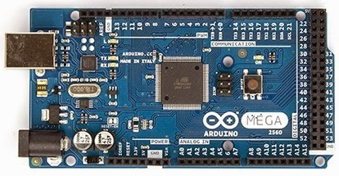
Gambar. 1. Arduino Mega 2560

SPESIFIKASI | KETERANGAN
Mikrokontroler | ATmega2560
Tegangan Operasional | 5V
Tegangan Input (rekomendasi) | 7-12V
Tegangan Input (limit) | 6-20V
Pin Digital I/O | 54 (15 pin diantaranya dapat digunakan sebagai output PWM)
Pin Analog Input | 16 (A0 s.d A.15)
Arus DC per Pin I/O | 40 mA
Arus DC untuk Pin 3.3V | 50 mA
Memori Flash | 256 KB, 8 KB digunakan untuk Bootloader
SRAM | 8 KB
EEPROM | 4 KB
Clock Speed | 16 Hz
Tabel. 1. Tabel Spesifikasi Arduino Mega 2560

- Radio Frequency Identification (RFID)
RFID adalah singkatan dari Radio Frequency Identification, merupakan sistem identifikasi tanpa kabel yang memungkinkan pengambilan data tanpa harus bersentuhan melalui gelombang radio. RFID kini banyak dipakai diberbagai bidang seperti perusahaan, supermarket, rumah sakit bahkan terakhir digunakan dimobil untuk identifikasi penggunaan BBM bersubsidi.

Sistem RFID terdiri atas dua buah perangkat, yaitu yang disebut Tag dan Reader[8]. RFID merupakan sebuah teknologi yang menggunakan metoda auto-ID atau Automatic Identification yang merupakan metoda pengambilan data dengan mengidentifikasi objek secara otomatis tanpa

ada keterlibatan manusia sehingga dapat meningkatkan efisiensi dalam mengurangi kesalahan dalam memasukkan data. RFID

reader secara elektronik akan mengidentifikasi, melacak dan menyimpan informasi berupa kode-kode tertentu yang tersimpan dalam RFID tag dengan menggunakan gelombang radio. Tiap-tiap RFID Tag memiliki data angka identifikasi (ID number) yang unik seperti serial number, model, warna, tempat perakitan, dan data lain dari objek tersebut, sehingga tidak ada RFID Tag yang memiliki ID number yang sama. Ketika tag ini melalui medan yang dihasilkan oleh pembaca RFID yang kompatibel, tag akan mentransmisikan informasi yang ada pada tag kepada pembaca RFID, sehingga proses identifikasi objek dapat dilakukan.
Keunggulan RFID dibandingkan dengan sistem yang lainnya yaitu RFID menggunakan frekuensi radio untuk mengirimkan informasi atau data antara RFID Tag dengan RFID Reader, sehingga tidak diperlukan kontak fisik diantara keduanya untuk dapat berkomunikasi. Tag RFID dapat dibaca tanpa kontak line-of-sight dan tanpa penempatan yang presisi dan Reader RFID dapat melakukan scan terhadap tag sebanyak ratusan kali perdetik.

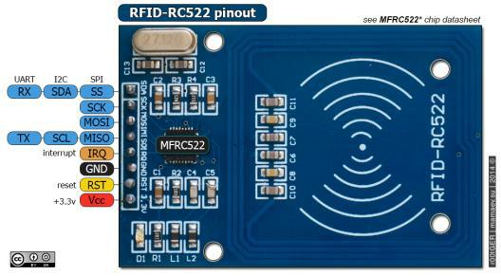

Gambar. 2. RFID Reader MFRC522

- LCD
LCD (liquid crystal display) 16 x 2 adalah suatu display dari bahan cairan Kristal yang pengoperasiannya menggunakan sistem dot matriks. LCD (liquid crystal display) 16 x 2 dapat menampilkan sebanyak 32 karakter yang terdiri dari 2 baris dan tiap baris dapat menampilkan 16 karakter.

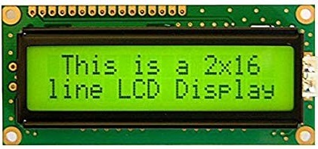

Gambar. 3. LCD 16 X 2

- LED dan BUZZER
    - Led
Light Emitting Diode atau sering disingkat dengan LED adalah komponen elektronika yang dapat memancarkan cahaya monokromatik ketika diberikan tegangan maju. LED merupakan keluarga dioda yang terbuat dari bahan semikonduktor. Warna-warna cahaya yang dipancarkan oleh led tergantung pada jenis bahan semikonduktor yang dipergunakannya.
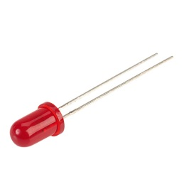
Gambar. 4. LED

    - Buzzer
Buzzer listrik adalah sebuah komponen elektronika yang dapat mengubah sinyal listrik menjadi getaran suara. Pada umumnya, buzzer yang merupakan sebuah perangkat audio ini sering digunakan pada rangkaian anti-maling, alarm pada jam tangan, bel rumah, peringatan mundur pada truk dan perangkat peringatan bahaya lainnya. Jenis buzzer yang sering ditemukan dan digunakan adalah buzzer yang berjenis piezoelectric, hal ini dikarenakan buzzer piezoelectric memiliki berbagai kelebihan seperti lebih murah, relatif lebih ringan dan lebih mudah dalam menggabungkannya ke Rangkaian Elektronika lainnya.
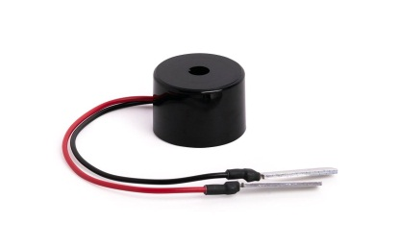
Gambar. 5. Buzzer

- RTC
RTC (Real time clock) adalah jam elektronik berupa chip yang dapat menghitung waktu (mulai detik hingga tahun) dengan akurat dan menjaga/menyimpan data waktu tersebut secara real time.

Karena jam tersebut bekerja real time, maka setelah proses hitung waktu dilakukan output datanya langsung disimpan atau dikirim ke device lain melalui sistem antarmuka.
Chip RTC sering dijumpai pada motherboard PC (biasanya terletak dekat chip BIOS). Semua komputer menggunakan RTC karena berfungsi menyimpan informasi jam terkini dari komputer yang bersangkutan. RTC dilengkapi dengan baterai sebagai pensuplai daya pada chip, sehingga jam akan tetap up-to-date walaupun komputer dimatikan. RTC dinilai cukup akurat sebagai pewaktu (timer) karena menggunakan osilator kristal.
Banyak contoh chip RTC yang ada di pasaran (pasar genteng, dll) seperti DS12C887, DS1307, DS1302, DS3234.

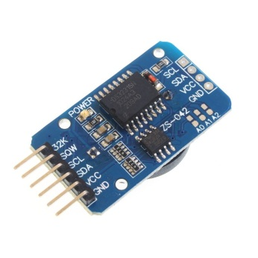
Gambar. 6. RTC

- Visual Studio 2010

Visual Studio 2010 pada dasarnya adalah sebuah bahasa pemrograman komputer. Dimana pengertian dari bahasa pemrograman itu adalah perintah-perintah atau instruksi yang dimengerti oleh komputer untuk melakukan tugas-tugas tertentu. Visual Studio 2010 (yang sering juga disebut dengan VB .Net 2010) selain disebut dengan bahasa pemrograman, juga sering disebut sebagai sarana (tool) untuk menghasilkan program-progam aplikasi berbasiskan windows. Beberapa kemampuan atau manfaat dari Visual Studio 2010 diantaranya seperti :
- Untuk membuat program aplikasi berbasiskan windows.
- Untuk membuat objek-objek pembantu program seperti, misalnya : kontrol ActiveX, file Help, aplikasi Internet dan sebagainya.
- Menguji program (debugging) dan menghasilkan program berakhiran EXE yang bersifat executable atau dapat langsung dijalankan.

Visual Studio 2010 adalah bahasa yang cukup mudah untuk dipelajari. Bagi programer pemula yang baru ingin belajar program, lingkungan Visual Studio dapat membantu membuat program dalam sekejap mata. Sedang bagi programer tingkat lanjut, kemampuan yang besar dapat digunakan untuk membuat program-program yang kompleks, misalnya lingkungan net-working atau client server.

Bahasa Visual Studio cukup sederhana dan menggunakan kata-kata bahasa Inggris yang umum digunakan. Kita tidak perlu lagi menghafalkan sintaks-sintaks maupun format-format bahasa yang bermacam-macam, di dalam Visual Basic semuanya sudah disediakan dalam pilihan-pilihan yang tinggal diambil sesuai dengan kebutuhan. Selain itu, sarana pengembangannya yang bersifat visual memudahkan kita untuk mengembangkan aplikasi berbasiskan Windows, bersifat mouse-driven (digerakkan dengan mouse) dan berdaya guna tinggi.

- METODOLOGI PENELITIAN
3.1 Perancangan Sistem

Sistem absensi otomatis ini bekerja saat RFID Tag didekatkan pada RFID Reader sehingga terjadi proses pembacaan kode-kode unik. Kemudian data berupa kode tersebut akan ditampilkan pada interface software dan secara otomatis tersimpan pada penyimpanan database Microsoft Excel sebagai output dari sistem absensi. Lampu LED hijau menjadi tanda keberhasilan pembacaan RFID, sebaliknya tanda ketidak berhasilan ditandai dengan lampu led merah.

3.2 Perancangan Hardware
Hardware atau perangkat keras yang dibutuhkan dalam rancang bangun sistem absensi ini adalah RFID Tag dan RFID Reader sebagai input atau masukan, Arduino Mega 2560 sebagai pusat kendali atau mikrokontroler, dan LED hijau serta merah sebagai output atau keluaran.

3.3 Perancangan Antarmuka dan Basis Data Antarmuka

Sistem absensi dibuat selain berfungsi untuk mempermudah sistem dalam memberikan informasi juga berfungsi sebagai media trasfer data antara arduino dan database Microsoft Excel. Antarmuka sistem akan menampilkan hasil dari pembacaan RFID Tag, jika RFID Tag nya valid maka data akan otomatis tersimpan pada database Microsoft Excel.

Pada antarmuka yang dibuat dengan visual studio 2010 terdapat data grid view yang berfungsi untuk menampilkan data-data yang diambil dari database Microsoft excel. Dengan klik load, maka informasi terbaru tentang log absensi akan muncul.

3.4 Implementasi Sistem

Terdapat dua buah implementasi dalam pembuatan sistem ini, yaitu implementasi hardware dan implementasi software .Dalam pembuatan sistem absensi ini hardware yang dibutuhkan adalah RFID Tag, RFID Reader, dan LED. RFID Reader yang digunakan adalah tipe mifare RC522 dengan frekuansi kerja 13,56MHz dimana termasuk HF (High Frequency), RFID Tag yang digunakan berupa kartu dan gantungan kunci.
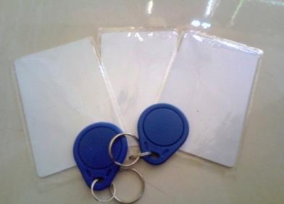

Gambar 7. RFID Tag

Pada sistem absensi ini dibutuhkan beberapa software, untuk antar muka sistem, software yang digunakan adalah Microsoft visual studio 2010 yang berfungsi untuk mengolah data yang masuk dari RFID dan mentransfer data tersebut ke database Microsoft Excel.

Gambar 9. Antarmuka Sistem Absensi

Data yang otomatis tersimpan pada database Microsoft excel adalah data yang ditampilkan pada antarmuka kolom absensi.

Gambar 7. Struktur Database Microsoft Excel

- ANALISA DAN HASIL
Setelah dilakukan perancangan dan implementasi dilakukan tahap pengujian, pengujian pada rancang bangun sistem ini berfungsi untuk mengetahui jarak baca RFID Tag oleh Reader dan berfungsi untuk melihat keberhasilan pembacaan RFID Tag oleh Reader dengan menggunakan penghalang diantara keduanya.

- KESIMPULAN
Dari hasil pengujian yang dilakukan pembacaan RFID berhasil dilakukan dengan baik walaupun terdapat penghalang seperti kaca akrilik, papan kayu, dompet kulit, danbuku sampai pada jarak maksimum 3 cm. Data yang diperoleh dari pembacaan RFID yang berupa no ID berhasil tersimpan pada database Microsoft excell. Data no ID, nama pemilik ID, tanggal dan jam pada saat melakukan absensi tersimpan secara otomatis pada database.

Setelah dilakukan pengujian keseluruhan sistem, LCD bisa dijadikan sebagai output dari sistem agar lebih informatif.

UCAPAN TERIMA KASIH
Kami ucapkan terima kasih yang sebesar besarnya kepada instansi terkait Lembaga Robotic Roboratory Medan , Pimpinan beserta staf dan jajarannya karena tulisan dan project ini dapat diselesaikan di Roboratory Medan atas dasar support dan dukungan serta akses yang di berikan kepada kita
Terima kasih juga untuk PRPM yang akan mempublish artikel ini Pada jurnal J- SISKO TECH semoga kesuksesan dapat kita raih dan capai bersama.

REFERENSI
- Alfi. Dendra, Khasanah. Nur., Dan Rizki.Rio. 2015. “Rancang Bangun Sistem Identifikasi Menggunakan Radio Frequency Identification”.
- Anonim.”Pengertian Database”.http://www.termasmedia.com/lainnya/software/69-pengertian-database.html,Tanggal Akses: 9 Agustus 2017.
- Februariyanti, Herny.2012.”Rancang Bangun Sistem Perpustakaan Untuk Jurnal Elektronik”.Jurnal Teknologi Informasi Dinamik, Vol. 17, No. 2, PP: 124-132

BIBLIOGRAFI PENULIS

Devri Suherdi | Devri Suherdi received his Master. in Eresha School IT, in 2015. He was born in P.Brandan, Indonesia on the 10th of October 1987. He received his Bachelor of Tekhnic Informatic Engineer and graduated from Management of high school informatics and computer IBBI, in 2010.  His research interest has been primarily in the area of Businees Engineering, with Bayes method Devri Suherdi works as a lecturer at Politeknik Ganesha, Medan, Indonesia,  for contact e-mail devrisuherdi10@gmail.com  Mobile 085 2 704 0 34 4 3
Nurmadiyah

Sabda Aji

